A vendre magnifique propriété à Chanas, en Isère, à seulement deux minutes de l’autoroute A7, située entre Lyon et Valence.

Cette maison, lieu de vie et d’accueil pendant 25 ans, au cœur d’un cadre verdoyant et paisible, est idéale pour accueillir un nouveau projet. Avec ses grands volumes, son vaste terrain arboré et ses grandes dépendances, elle offre un espace de vie confortable et chaleureux, propice aux moments de partage.

Grâce à son emplacement et à son potentiel, la propriété se prête parfaitement au fonctionnement d’un lieu de vie.

Surface habitable 308 m2

Terrain 25638 m2

10 pièces, un gite indépendant de 60m2, une salle de jeux et d’activités de 115m2 avec cuisine d’été et chambre froide, piscine couverte, garage et atelier de 94m2, un poulailler et encore plusieurs bâtiments..

Prix 699000 €

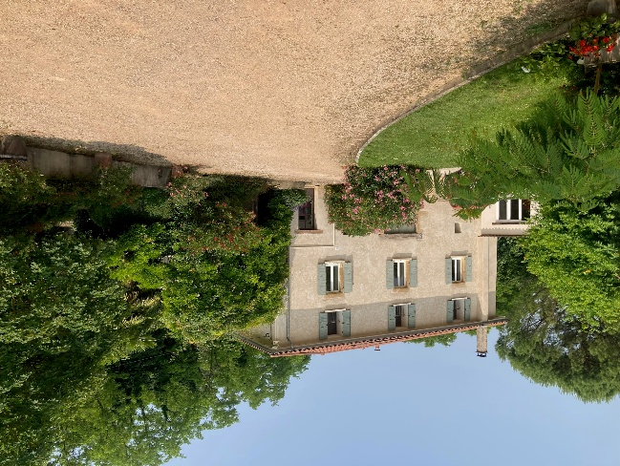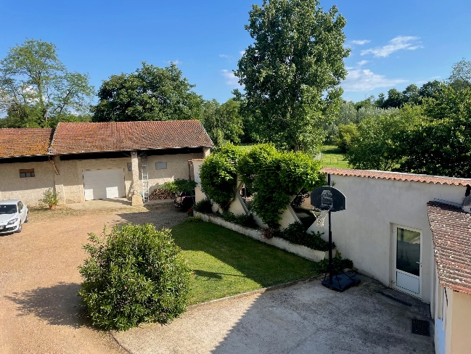

Pour toutes informations complémentaires, contacter le 06.22.89.10.39